Памятка о профилактике цистита

Цистит - это воспаление слизистой оболочки мочевого пузыря, встречающееся, по данным медицинской статистики, у 35% лиц в возрасте до 45 лет.

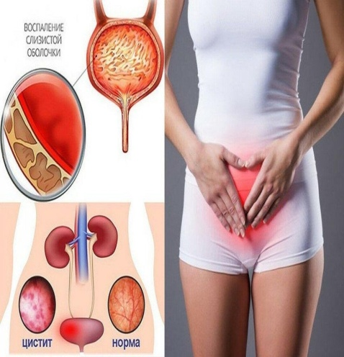

Симптомы цистита:
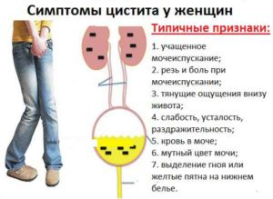
Факторы риска развития цистита:
Женский пол. Беременность. Снижением иммунного статуса
(ВИЧ инфекция, сахарный диабет).

Профилактика цистита:
• не переохлаждайтесь
• используйте нижнее белье из хлопка
• посещайте туалет как только возникает потребность
• проводите тщательную гигиену наружных половых органов
• опорожняйте мочевой пузырь после полового контакта

Реабилитация после цистита:
- Лечебная физкультура и гимнастика при цистите
- Физиотерапевтические процедуры (УВЧ, магнитотерапия)
- Санаторно-курортное лечение с водо- и грязелечением
- Соблюдать диету:
- Исключить острые, кислые, копченые, консервированные продукты, алкоголь, крепкий чай и кофе
- Пить больше жидкости (ягодные морсы)
